Отчет по лабораторной работе №5

Архитектура компьютера

Иваненко Дмитрий Кириллович

Содержание

# 1 Цель работы

Целью данной лабораторной работы является приобретение практических навыков работы в Midnight Commander, освоение инструкций языка ассемблера mov и int.

# 2 Задание

1. Основы работы с mc
2. Структура программы на языке ассемблера NASM
3. Подключение внешнего файла
4. Выполнение заданий для самостоятельной работы

# 3 Выполнение лабораторной работы

## 3.1 Основы работы с mc

Открываю Midnight Commander, введя в терминал mc (рис. 1).

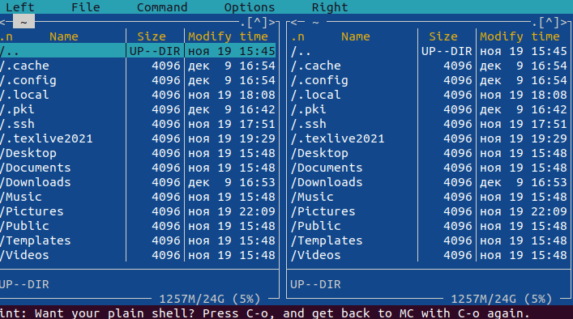

Рис.1 Midnight Commander

Перехожу в каталог ~/work/study/2022-2023/“Архитектура Компьютера”/arch-pc, используя файловый менеджер mc (рис. 2)

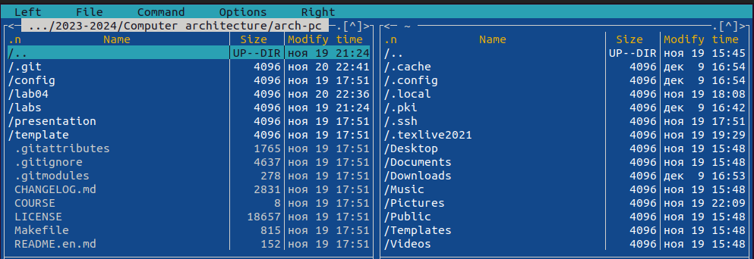

Рис.2 Перемещение между директориями

С помощью функциональной клавиши F7 создаю каталог lab05 (рис. 3).

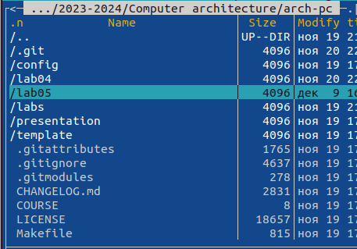

Рис.3 Создание каталога

Перехожу в созданный каталог (рис. 4).

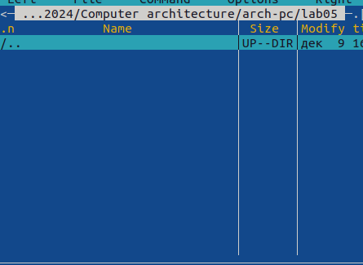

Рис.4 Перемещение между директориями

В строке ввода прописываю команду touch lab5-1.asm (рис. 5).

Рис.5 Создание файла

Рис.5 Создание файла

## 3.2 Структура программы на языке ассемблера NASM

С помощью F4 открываю созданный файл для редактирования в редакторе nano (рис. 6).

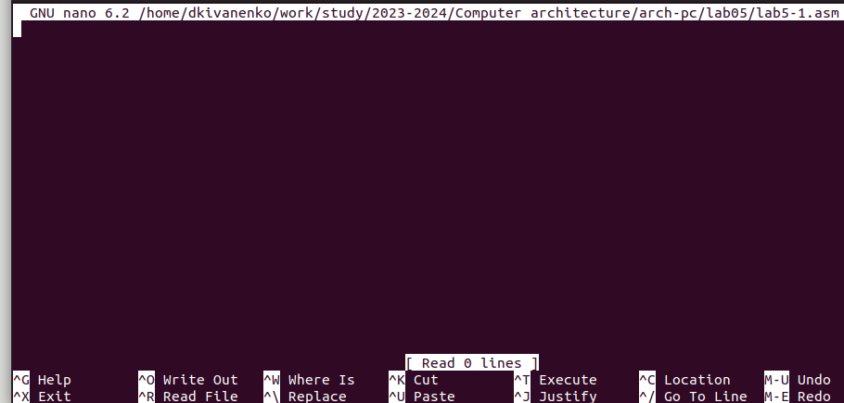

Рис.6 Открытие файла для редактирования

Ввожу в файл код программы для запроса строки (рис. 7). Далее выхожу из файла, сохраняя изменения.

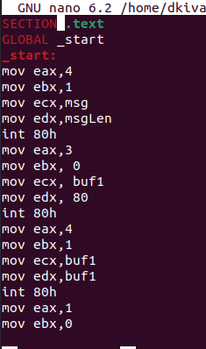

Рис.7 Редактирование файла

Перепроверяю, сохранилось ли (рис. 8).

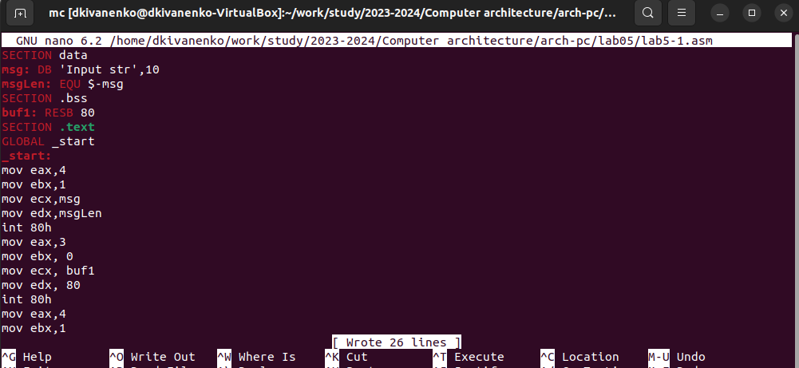

Рис.8 Проверка

Транслирую текст программы файла в объектный файл: nasm -f elf lab5-1.asm. Создался объектный файл lab5-1.o. Выполняю компоновку объектного файла с помощью команды ld -m elf_i386 -o lab5-1 lab5-1.o (рис. 9). Создался исполняемый файл lab5-1.

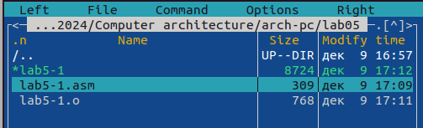

Рис.9 Компиляция файла и передача на обработку компоновщику

Запускаю исполняемый файл (рис. 10).

Рис.10 Исполнение файла

Рис.10 Исполнение файла

## 3.3 Подключение внешнего файла

Скачиваю файл in_out.asm в ТУИС. Он сохранился в каталог “Загрузки” (рис. 11).

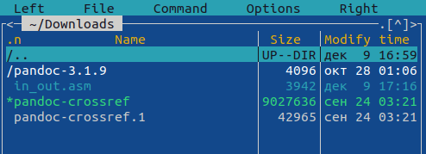

Рис.11 Скачанный файл

С помощью F5 копирую in_out.asm из каталога Загрузки в созданный каталог lab05 (рис. 12).

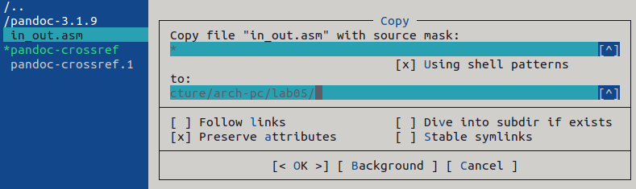

Рис.12 Копирование файла

С помощью F5 копирую файл lab5-1 в тот же каталог, но с другим именем, для этого в появившемся окне mc прописываю имя для копии файла (рис. 13).

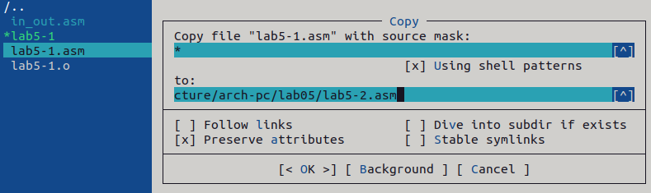

Рис.13 Копирование файла

Изменяю содержимое файла lab5-2.asm во встроенном редакторе nano (рис. 14), чтобы в программе использовались подпрограммы из внешнего файла in_out.asm.

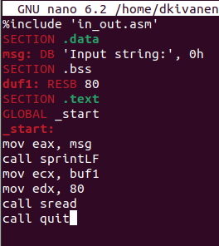

Рис.14 Редактирование файла

Транслирую текст программы файла в объектный файл командой nasm -f elf lab5-2.asm. После этого создался объектный файл lab5-2.o. Выполняю компоновку объектного файла с помощью ld -m elf_i386 -o lab5-2 lab5-2.o Создался исполняемый файл lab5-2. Запускаю его (рис. 15).

Рис.15 Исполнение файла

Рис.15 Исполнение файла

Открываю файл lab5-2.asm. Изменяю в нем sprintLF на sprint и запускаю.(рис. 16).



Рис.16 Испольнение измененного файла

Разница между первым файлом и вторым в том, что запуск первого запрашивает ввод с новой строки, а программа, которая исполняется при запуске второго, запрашивает ввод без переноса на новую строку, потому что это и есть различие между sprintLF и sprint.

# 4 Выводы

Здесь кратко описываются итоги проделанной работы.